Madame,
Monsieur,

Nous vous faisons parvenir ces dépliants du Club de lecture d’été TD pour que votre école puisse les remettre aux élèves avec leurs bulletins de fin d’année.

Le Club de lecture d’été TD est le plus important programme du genre au Canada. Bilingue et gratuit, il s’adresse aux enfants de tout âge, quels que soient leurs goûts et leurs aptitudes. Ceux-ci peuvent y participer dans plus de 2 000 bibliothèques publiques partout au pays, ainsi que sur le Web. En plus de mettre en vedette des œuvres, des auteurs et des illustrateurs canadiens, le Club invite les enfants à découvrir le plaisir de lire à leur façon, pour que l’amour de la lecture les accompagne toute leur vie.

Pour en savoir plus, visitez le site Web du Club au clubdelecturetd.ca.
Merci de remettre au bibliothécaire de votre école le matériel promotionnel du Club (y compris le matériel destiné aux enfants). Nous vous en présentons un aperçu au dos de cette lettre. Ainsi, il ou elle pourra parler du Club aux professeurs, aux élèves et aux parents.
Voici quelques conseils pour promouvoir la lecture estivale :
- Parlez du Club de lecture d’été TD à votre prochaine réunion du personnel.
- Parlez-en aussi avec les parents et les éducateurs dans les comités d’écoles, dans les centres pour la famille ou lors d’activités communautaires.
- Annoncez le Club dans votre bulletin interne, sur votre site Web ou dans vos communications aux parents.
- Invitez les enseignants et le bibliothécaire de votre école à contacter la bibliothèque du quartier : ils pourront unir leurs efforts pour promouvoir le Club, soit en classe, soit lors d’une visite à la bibliothèque.
- Invitez les élèves à visiter le site Web du Club au clubdelecturetd.ca.

Merci de nous aider à faire connaître le Club de lecture d’été TD à vos élèves. Ensemble, passons le mot : lire est un plaisir!

Pour toute question au sujet de cet envoi, contactez :

[coordonnées de la personne-ressource]

CLUB DE LECTURE D’ÉTÉ TD

Matériel promotionnel

Dépliant sur les livres vedettes du Club  Distribuez un dépliant à chaque élève en même temps que son bulletin de fin d’année. | 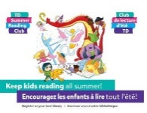
Affiche  Installez les affiches du Club dans des endroits bien visibles de votre école. | 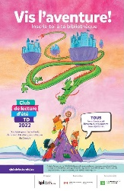
Matériel pour les enfants
(distribué par la bibliothèque de quartier)

Carnet du Club

Le carnet existe en différentes versions :
- un carnet bilingue pour les prélecteurs (0-5 ans) et leurs parents ou éducateurs
- un carnet bilingue pour les écoliers (6-12 ans)
- un carnet accessible en plusieurs formats : audio, gros caractères, braille et police OpenDyslexic (offert sur le site Web du Club et dans les bibliothèques participantes)

Autocollant avec code d’accès Web  Cet autocollant comporte un code d’accès Web unique qui permet aux enfants de s’inscrire sur le site Web du Club de lecture d’été TD et de se créer un carnet virtuel. Ils auront alors accès à des livres numériques gratuits et pourront collectionner des écussons récompensant leurs lectures et leurs activités en ligne. | 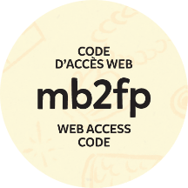
Marque-page  Le signet marque-page comprend des instructions de pliage, des blagues et une invitation à s’inscrire au Club.  Cet article existe en deux versions (français et anglais). | 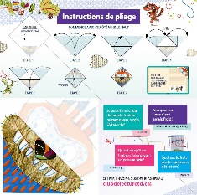
Autocollants  Le personnel de la bibliothèque, les parents et les éducateurs peuvent utiliser ces autocollants pour encourager les enfants à lire. | 